ПАКЕТЫ ПОДАРОЧНЫЕ ЛАМИНАТ/ГОЛОГРАФИЯ

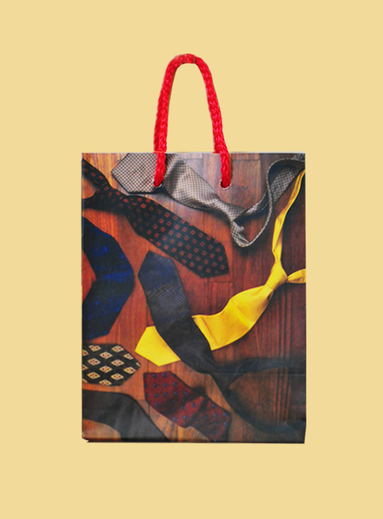 | 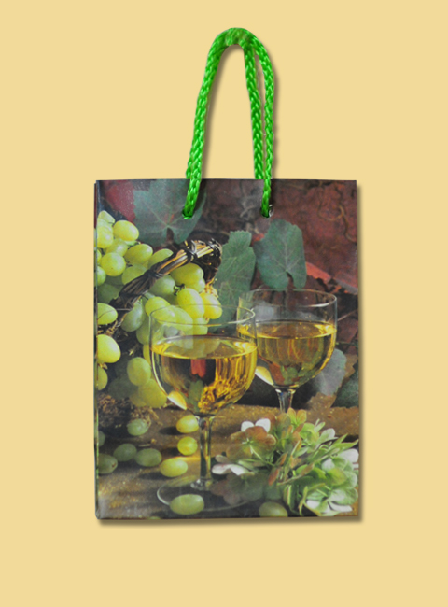 | 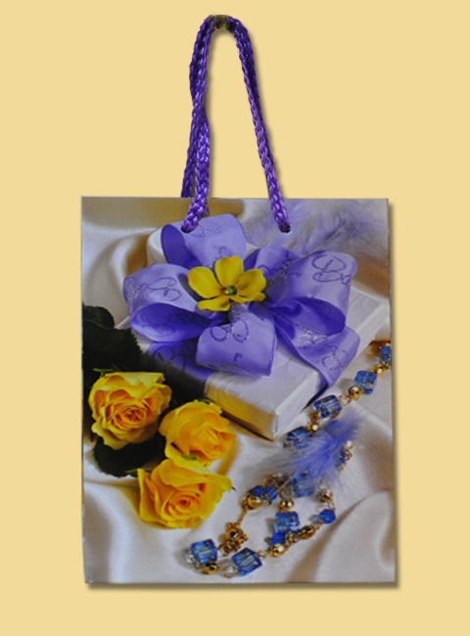 | 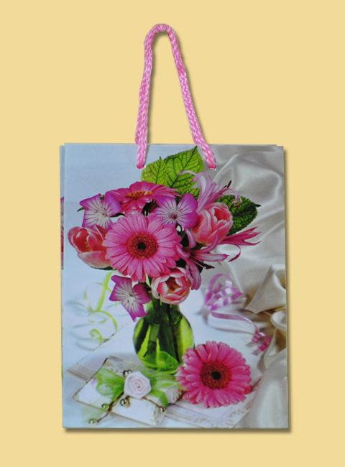

Подарочные пакеты на Российском рынке, в том числе и на рынке Санкт-Петербурга представлены в огромном ассортименте. Виды используемых материалов, размеры пакетов, качество применяемой полиграфии и тематика расцветок насчитывают десятки наименований.
Однако, в этом море разнообразия предложений мы нашли свою нишу, которая делает сотрудничество с нами вполне обоснованным, а главное удобным для наших партнёров:

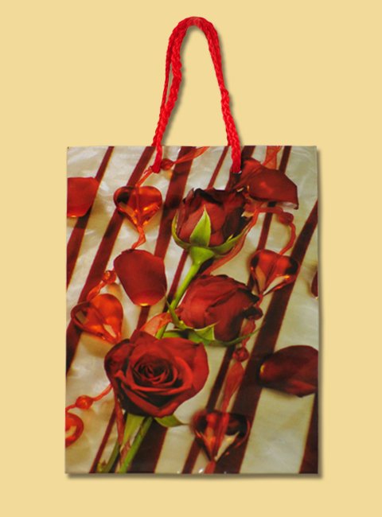 | 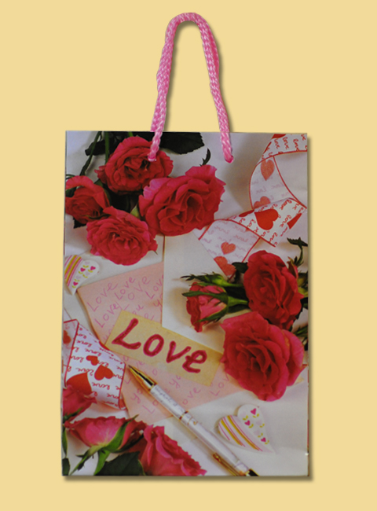 | 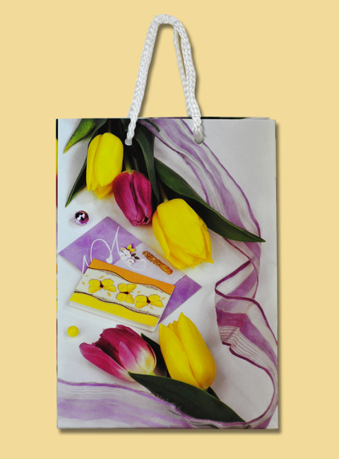 | 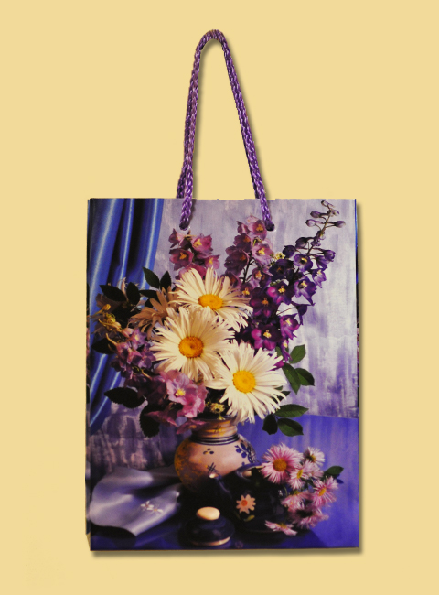

ПОДАРОЧНЫЕ ПАКЕТЫ, ПРЕДЛАГАЕМЫЕ НАШЕЙ КОМПАНИЕЙ, ИМЕЮТ МАКСИМАЛЬНЫЙ РАЗМЕРНЫЙ РЯД И МАКСИМАЛЬНОЕ КОЛИЧЕСТВО НЕПОВТОРЯЮЩИХСЯ РИСУНКОВ В ПАЧКЕ.

Количество размеров подарочных пакетов:11
Количество рисунков в одной пачке:20

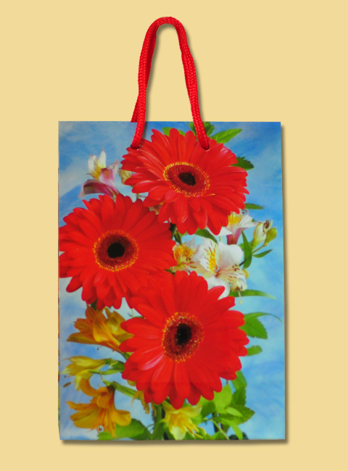 | 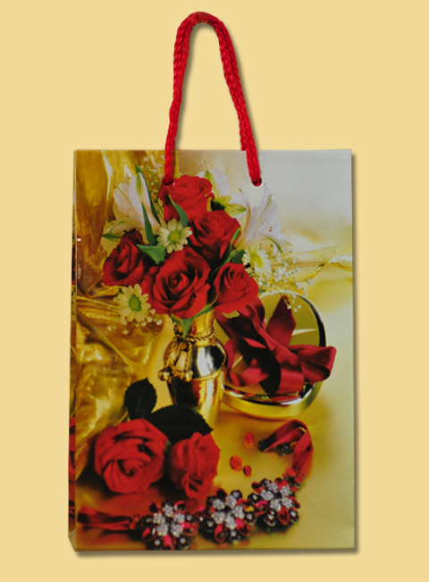 | 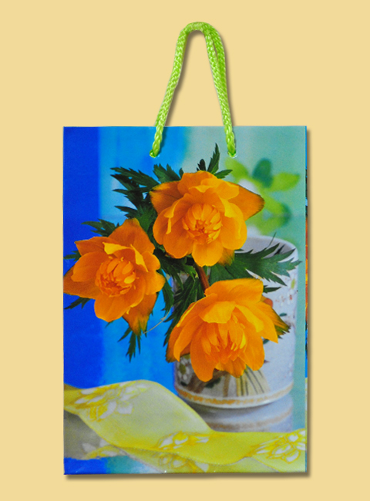 | 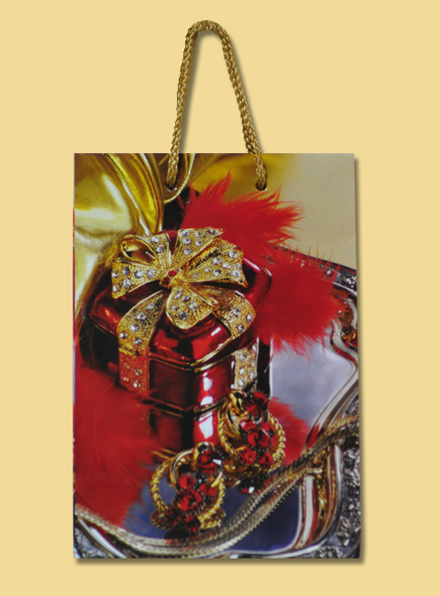

НАЗВАНИЕ | МИНИМАЛЬНАЯ  УПАКОВКА | ТРАНСПОРТНАЯ  УПАКОВКА | ЦЕНА  ПО ДОГОВОРУ
Пакет 10х33 ассорти (Bottle) | 20 штук | 480 штук | 13,20
Пакет 8х11 ассорти (XS) | 20 штук | 1200 штук | 4,90
Пакет 12х15 ассорти (S) | 20 штук | 480 штук | 7,40
Пакет 14х20 ассорти (SM) | 20 штук | 480 штук | 10,40
Пакет 18х23 ассорти (M) | 20 штук | 320 штук | 14,90
Пакет 20х25 ассорти (ML) | 20 штук | 320 штук | 15,90
Пакет 26х32 ассорти (L) | 20 штук | 240 штук | 22,90
Пакет 33х45 ассорти (XL) | 20 штук | 240 штук | 27,40

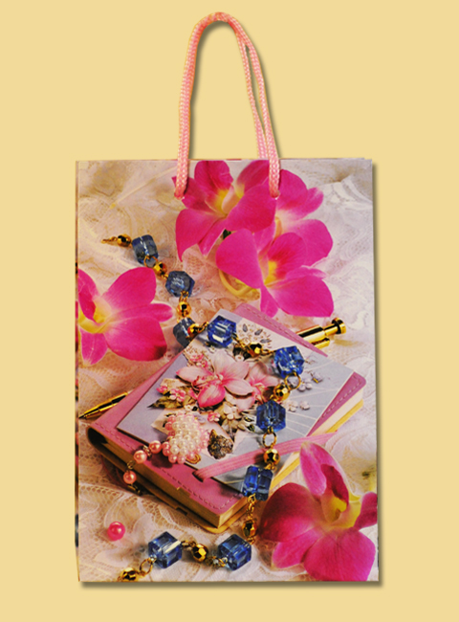 | 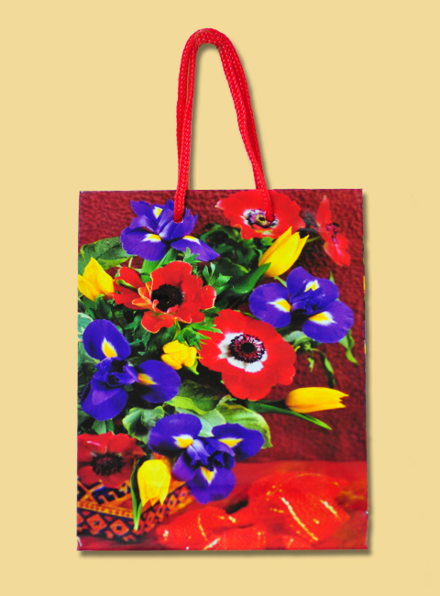 | 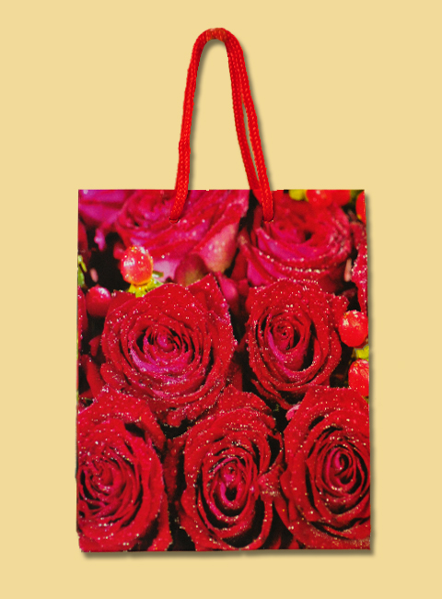 | 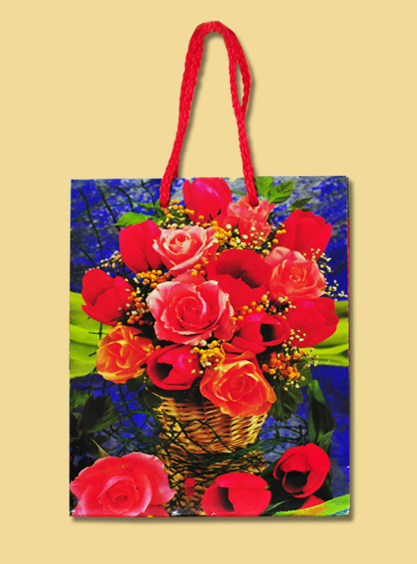

Напоминаем наши координаты:
Санкт-Петербург, просп. Бакунина дом 6 (территория продовольственной базы №2)
Тел. офиса: 8 (812) 577 4539; 8 (812) 710 7327 с 10 до 18 кроме субботы и воскресенья /Мобильный телефон: 8 905 222 2994 – в любое время.
E-mail: info@rusinncom.ru

ДОБРО ПОЖАЛОВАТЬ В МИР УСПЕХА И ДОЛГОСРОЧНОГО СОТРУДНИЧЕСТВА
Генеральный директор Русской Инновационной Компании Доморощенов А.С.

